创新力拉满！
渝北5个软件跻身市级首版次产品名录

近日，记者从市经济信息委获悉，经企业自主申报、区县经济信息委审核推荐及专家评审等流程，该委公示了20个入选本年度首批市级首版次名录的软件产品，创新力拉满，是这批入选产品的共同点。
市经济信息委介绍，首版次软件产品是指其功能或性能有较大突破，在该领域具有技术优势或者打破市场垄断，产品质量可满足行业使用需求，具有自主知识产权且首次发布销售并处于市场推广初期的软件产品。

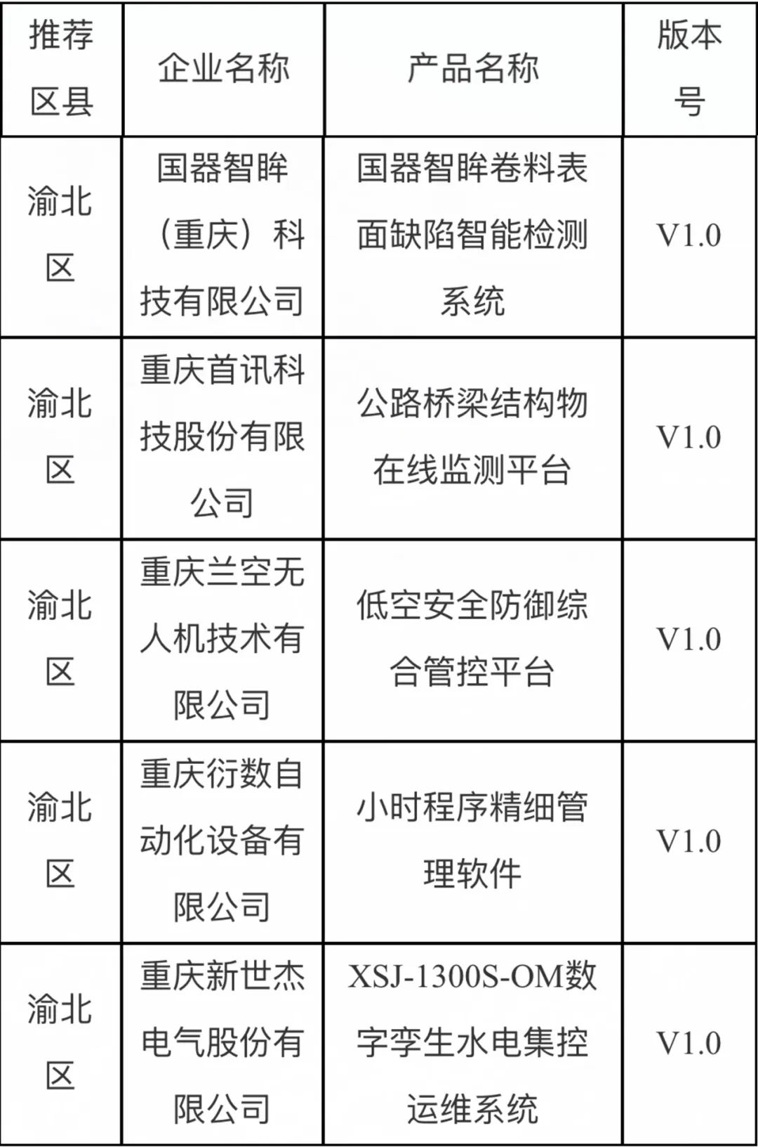

“此次评选出20个软件产品，是我市持续深化‘满天星’行动计划，鼓励企业加强关键核心技术攻关，提升关键软件供给能力的具体体现。”市经济信息委负责人表示，在公示名单中，两江新区入选企业最多，达到7家；渝北和南岸入选企业各有5家和4家，分列2、3位。
“具有创新性，实用能力强且应用范围广，是这批入选软件产品的特点。”该负责人介绍，比如入选产品之一，由埃克斯工业有限公司推出的“埃克斯数字孪生应用交付平台”，专注于为半导体和泛半导体企业提供智能制造解决方案，该平台可汇聚企业研发和生产中的海量数据，形成“可对话”的人工智能知识系统进行快速回答。
另一个入选产品，中冶赛迪信息技术（重庆）有限公司推出的“CISDIgital-AI金睛平台”，则好比是“火眼金睛”，它通过集成嵌入式AI芯片，可对短时间内产生的大量视频数据进行编解码、压缩、预处理、算法分析、结果渲染，实时进行视频流分析与分发，实现多种识别及检测功能。

市经济信息委表示，对最终列入名单的产品及其企业，该委将在应用推广、试点示范等方面加大对获评企业的支持力度，在加强品牌宣传推广的同时，协助企业拓展应用市场。
按照《重庆市工业软件高质量发展行动计划（2024—2027年）》，我市将持续开展首版次软件产品应用征集，推动一批软件产品开拓国内外市场，强化应用牵引产业发展和软件载体搭建，持续完善工业软件产业集群建设。

